# 第十五章作业

## 请用基本路径测试方法为下列程序设计测试用例，并写明中间过程。

答：

程序流程图：

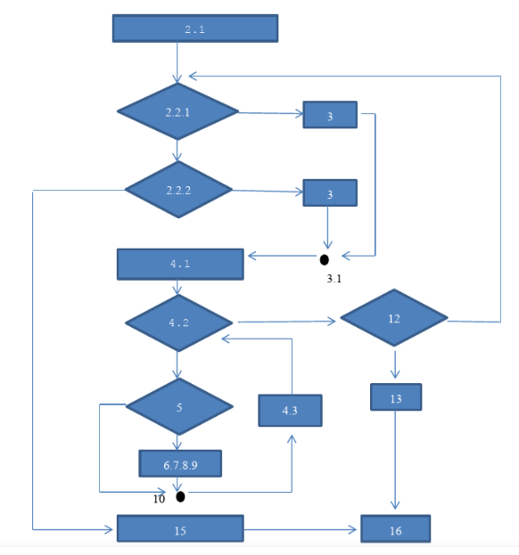

流图：

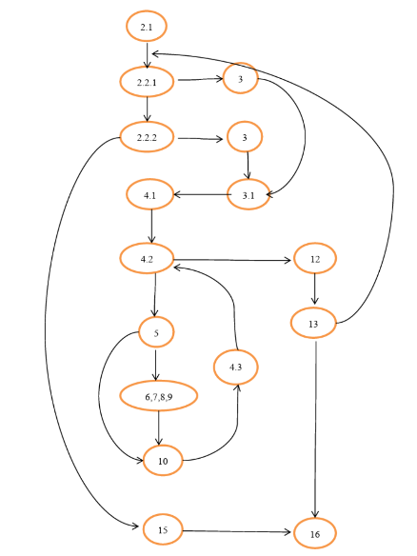

计算环形复杂度：

CC（G）= 6个区域

CC（G）= 18条边 - 14个节点 + 2 = 6

CC（G）= 5个判定节点 + 1 = 6

独立路径集：

路径1:

2.1-2.2.1-2.2.2-15-16

路径2：

2.1-2.2.1-3-3.1-4.1-4.2-12-13-16

路径3：

2.1-2.2.1-2.2.2-3-3.1-4.1-4.2-5-10-4.3-4.2-12-13-16

路径4：

2.1-2.2.1-2.2.2-3-3.1-4.1-4.2-5-10-4.3-4.2-12-13-2.2.1-2.2.2-15-16

路径5：

2.1-2.2.1-2.2.2-3-3.1-4.1-4.2-5-6,7,8,9-10-4.3-4.2-12-13-2.2.1-2.2.2-15-16

路径6：

2.1-2.2.1-2.2.2-3-3.1-4.1-4.2-5-6,7,8,9-10-4.3-4.2-12-13-16

测试用例：

路径1：int[0]

路径2：int[1]={5}

路径3：int[5]={1,3,5,7,9}

路径4：无法覆盖

路径5：int[5]={9,8,7,6,5}

路径6：int[5]={12,3,56,8,10}

## **设有一个档案管理系统，要求用户输入以年月表示的日期。假设日期限定在1990年1月~2049年12月，并规定日期由6位数字字符组成，前4位表示年，后2位表示月。现用等价类划分法设计测试用例，来测试程序的"日期检查功能".**

### 划分等价类并编号

答：

|  |  |  |
| --- | --- | --- |
| 输入等价类 | 有效等价类 | 无效等价类 |
| 日期类型及长度 | ①6为数字字符 | ②有非数字字符  ③少于6位数字字符  ④多于6位数字字符 |
| 年份范围 | ⑤在1990至2049年之间 | ⑥小于1990  ⑦大于2049 |
| 月份范围 | ⑧在01至12之间 | ⑨等于00  ⑩大于12 |

### 设计测试用例

有效等价类：

|  |  |  |
| --- | --- | --- |
| 测试数据 | 期望结果 | 覆盖的有效等价类 |
| 200211 | 输入有效 | ①⑤⑧ |

无效等价类：

|  |  |  |
| --- | --- | --- |
| 测试数据 | 期望结果 | 覆盖的无效等价类 |
| 95June | 无效输入 | ② |
| 20036 | 无效输入 | ③ |
| 2001006 | 无效输入 | ④ |
| 198912 | 无效输入 | ⑥ |
| 205001 | 无效输入 | ⑦ |
| 200100 | 无效输入 | ⑨ |
| 200113 | 无效输入 | ⑩ |